La Madonna Fata es una estatua de terracota que se conserva bajo el pórtico de Via Saragozza (a la altura del Arco de la Anunciación, cerca del cruce con Via Bellombra), a lo largo de la ruta histórica que conduce al Santuario de la Madonna di San Luca.
Esculpida en 1749 por el escultor boloñés Andrea Ferreri , la estatua representa a la Virgen con el Niño en brazos. Su rasgo distintivo —de ahí el apodo irreverente pero cariñoso que le dieron los boloñeses— reside en sus formas decididamente floridas y maternales, típicas del estilo barroco y de la prosperidad de Emilia.
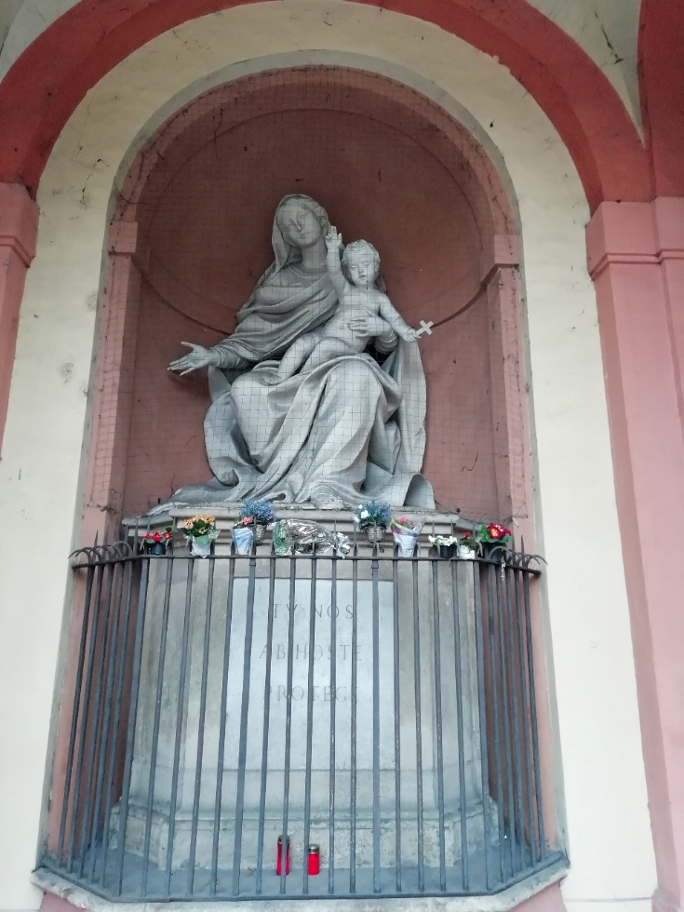
La Virgen Fata de Andrea Ferreri (1749). Fuente: Wikipedia
1. La enfermera "con mucho busto" como modelo.
Entre las anécdotas más populares sobre la estatua se encuentra la de la modelo elegida por Andrea Ferreri. Se dice que el escultor no quería retratar un ideal estético etéreo o clásico, sino a una mujer del pueblo: concretamente, se cuenta que tomó como modelo a una nodriza de pechos generosos (o una plebeya de la zona de Zaragoza) conocida por todos en el barrio por su imponente estatura. Los habitantes de Bolonia, al ver la estatua terminada, reconocieron de inmediato a su conciudadana y, sin ceremonias, la bautizaron como la Virgen. Grasa .
2. El núcleo de los preparativos para el descenso de la Virgen de San Luca
El nicho de la Virgen Grassa era un punto estratégico para los cocheros y peregrinos que subían al Colle della Guardia. Durante la famosa semana del descenso de la imagen de la Virgen de San Lucas a la ciudad, el nicho se convertía en punto de encuentro para decorar el pórtico con cortinas y velas. Una antigua costumbre dictaba que la gente se detuviera ante la estatua para una breve oración propiciatoria para sobrellevar el cansancio de la subida o para expresar gratitud por su regreso.
3. El "desafío" de la maternidad y la buena alimentación.
En la tradición oral boloñesa, la opulenta forma de la estatua se ha vinculado a menudo con dos símbolos de la cultura local:
- Prosperidad y leche: esta figura de aspecto majestuoso era vista por las futuras madres o por las mujeres que acababan de dar a luz como protectora de la abundancia de leche para sus recién nacidos.
- Gastronomía boloñesa: según el folclore local, se solía bromear diciendo que incluso la Virgen, tras haber pasado tanto tiempo bajo los pórticos de Bolonia, no pudo resistirse al hojaldre, los tortellini y otros platos tradicionales.
4. El cartucho devoto y la ironía de la ciudad
Bajo el nicho de la estatua, se puede ver una placa de mármol con una inscripción devocional en latín ( MATERI MISERICORDIAE o dedicatorias de la Compañía que la mantenía). Sin embargo, se dice que en el pasado, entre los estudiantes universitarios y los transeúntes del siglo pasado, abundaban las canciones y relatos populares jocosos que se burlaban del tamaño de la estatua, combinando la solemnidad de las oraciones oficiales con la típica ironía de Petronio .

Tabella delle Fonti e Certificazione
Affermazione del testo | Fonte Certificata
La estatua de terracota que representa a la Virgen con el Niño fue esculpida en 1749 por el escultor boloñés Andrea Ferreri y se conserva bajo el pórtico de Via Saragozza, junto al arco de la Annunziata. | Epigrafía y Documentación Histórica del Pórtico de San Luca
La obra recibe el apodo de "Madonna Grassa" por sus formas opulentas y matronales, tradicionalmente inspiradas en una nodriza o vecina del barrio de Saragozza. | Colecciones de Tradiciones y Folclore Popular Boloñés
La hornacina constituía un punto estratégico de parada y oración propiciatoria para los cocheros (birocciai) y peregrinos en camino hacia el Santuario de la Madonna di San Luca. | Archivo de la Cofradía de la Santísima Virgen de San Luca
La estatua está vinculada al culto devocional de las recién paridas para la protección de la maternidad y la abundancia de leche materna. | Fuentes Devocionales y Demoetnoantropológicas Boloñesas
La base de la hornacina presenta una inscripción devocional en latín, acompañada históricamente por la tradición goliárdica y el humor boloñés. | Catálogo de Monumentos Epigráficos del Pórtico de San Luca

